ИСТОРИЯ РАЗВИТИЯ МЕТРОПОЛИТЕНА

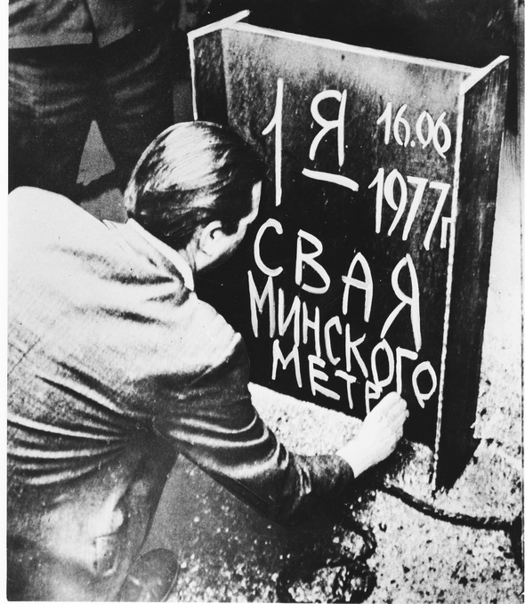

Постановление о строительстве метрополитена в столице БССР городе Минске было принято Советом Министров СССР 4 февраля 1977 года. 3 мая 1977 года было начато строительство метро, а 4 ноября 1977 года со строительной площадки будущей станции «Парк Челюскинцев» начаты работы по проходке тоннелей. 29 июня 1984 года, в канун 40-й годовщины освобождения Минска от немецко-фашистских захватчиков в годы Великой Отечественной войны, началось регулярное движение поездов Минского метрополитена. Была запущена первая линия от станции «Институт Культуры» до станции «Московская», протяженностью 7,84 километра с восьмью станциями и электродепо «Московское».

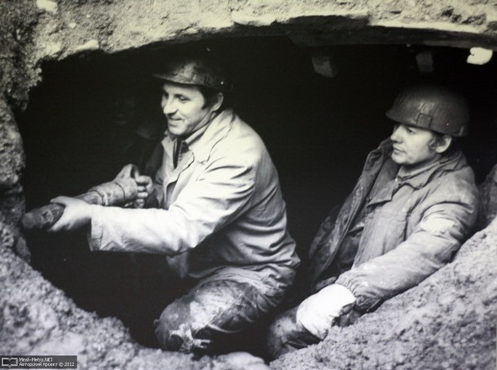 Эксплуатация первого участка линии метро показала необходимость продления ветки и в 1986 году был введен в эксплуатацию участок от станции «Московская» до станции «Восток» протяженностью 1,71 километра. С 1985 года было начато строительство первого участка второй линии метро от станции «Тракторный завод» до станции «Фрунзенская». Его протяженность составила 6,12 километра. В 1990 году в постоянную эксплуатацию введены первые шесть станций Автозаводской линии.

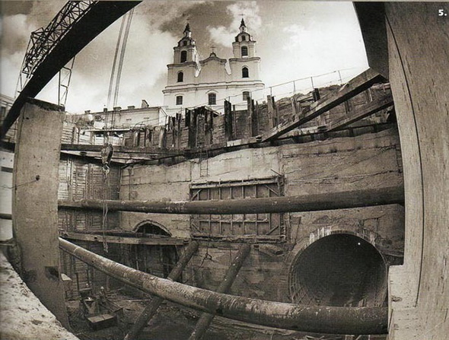  
  
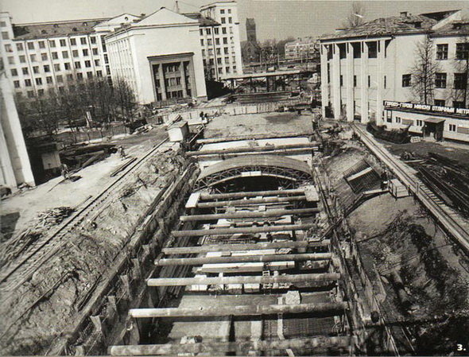

последующем были введены в строй:

– в 1995 году – участок продления второй линии от станции «Фрунзенская» до станции «Пушкинская», протяженностью 2,92 километра с двумя станциями;

– в 1997 году – участок продления второй линии от станции «Тракторный завод» до станции «Автозаводская», протяженностью 3,55 километра с двумя станциями;

– в 2001 году – участок продления второй линии от станции «Автозаводская» до станции «Могилевская», протяженностью 1,79 километра;

– в 2003 году – электродепо «Могилевское»;

– в 2005 году – участок продления второй линии от станции «Пушкинская» до станции «Каменная Горка», протяженностью 3,93 километра с тремя станциями;

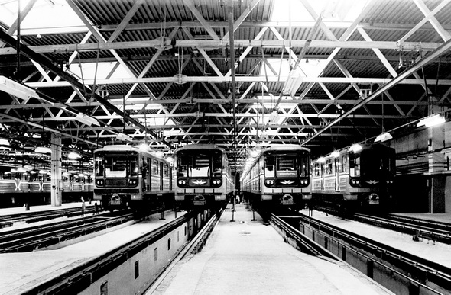

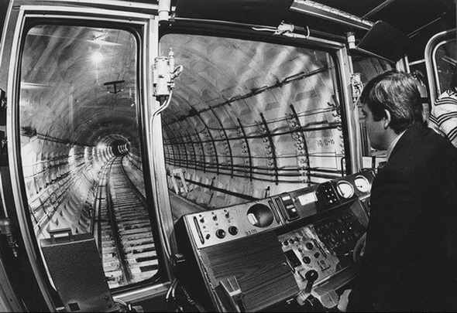– в 2007 году – участок продления первой линии от станции «Восток» до станции «Уручье», протяженностью 2,69 километра с двумя станциями;

– в 2012 году участок продления первой линии метрополитена от станции «Институт Культуры» до станции «Петровщина», протяженностью 5,12 километра с тремя станциями;

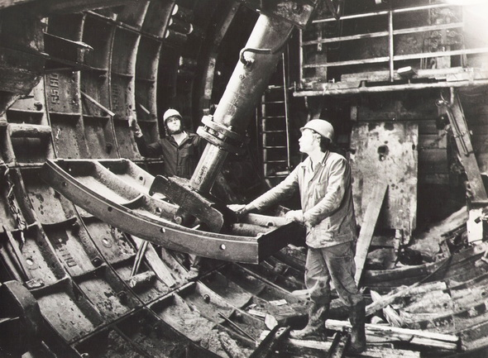– 3 июня 2014 года – участок продления первой линии метрополитена от станции «Петровщина» до станции «Малиновка», протяженностью 1,85 километра;

– 6 ноября 2020 года – первый участок третьей линии метрополитена от станции «Ковальская Слобода»» до станции «Юбилейная площадь», протяженностью 3,53 километра с четырьмя станциями.

Нередко строительство сопровождалось плывунами. Немало трудностей создавали и инженерные коммуникации. Чтобы не повредить архитектурный ансамбль Минска, в особенности в исторической части города, прокладку тоннелей и строительство станций пришлось вести с высокой степенью надежности и точности.

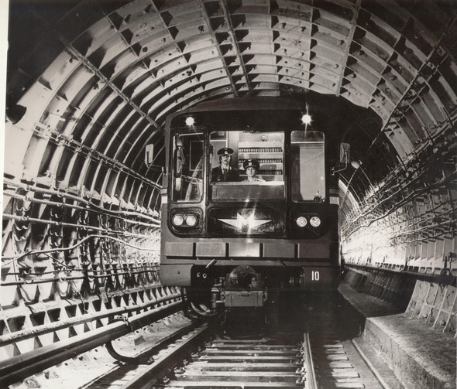Несмотря на серьезные трудности при строительстве, метро было принято в эксплуатацию с общей оценкой «отлично». Самую высокую оценку поставили Минскому метрополитену и пассажиры, которые в первые дни его эксплуатации написали сотни благодарностей в книгу отзывов и предложений. Спускаясь впервые в метро, люди ощущали себя в подземных дворцах. Каждая станция имела свой неповторимый архитектурный облик.

С пуском метрополитена была решена назревшая транспортная проблема. Еще в бытность существования СССР в Минске располагалось порядка 150 крупных заводов, фабрик и трестов. Наземному общественному транспорту было крайне тяжело решать вопросы сообщения в столице. С момента пуска Минского метрополитена эта проблема успешно решена, а метро стало самым популярным видом общественного транспорта. Уже за первый год его услугами воспользовались более 80 миллионов человек.

